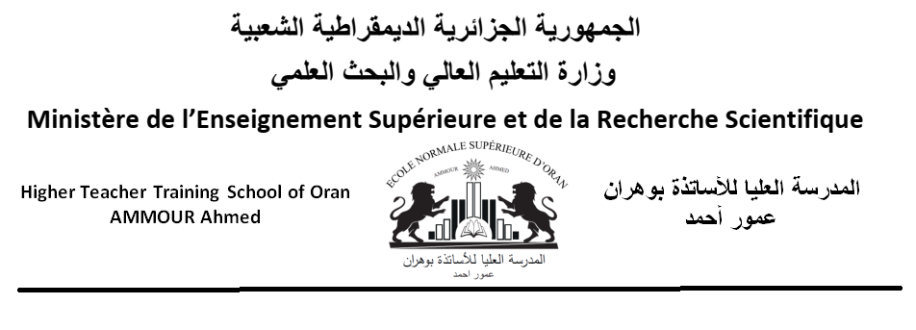
Direction chargée de la formation المديرية المكلفة بالتكوين في الدكتوراه
Doctorale et de la recherche scientifique, والبحث العلمي والتطوير التكنولوجي
Du développement technologique, de l’innovation والابتكار والترقية المقولاتية
Et la promotion de l’entreprenariat

مشروع عمل
PROJET DE TRAVAIL
تربص قصير المدى(ت ق م)
Stage de Courte Durée (SCD)
(MAA, MAB)
(أ م أ، أ م ب)
- Informations sur le Bénéficiaire :معلومات حول المستفيد:
Nom :……………………………………………Prénom : …………………………………………………………………..
اللقب:..............................................الإسم:...........................................................................

Fonction : …………………………………………………………..…………………………الوظيفة:.........................
الرتبة:................................Grade : …………………………………………………………………………………….
Inscription en doctorat (1erInscription) :……………………/…………………………………………………….
التسجيل في الدكتوراه(التسجيل الأول):............................./.............................................................
Nombre d’Inscription cumulées :……………….. …………………..……… العدد الإجمالي للتسجيلات

- Informations sur le Séjour :معلومات حول الإقامة
Durée de Séjour :………………………………………………………….................................... .… مدة الإقامة:
المؤسسة المستقبلة: ………………………………………………………………………………………………………………...
Etablissement Universitaire et/ou de recherche d’Accueil : ………………………………………………
Nom et Prénom du responsable d’Accueil :……………………………………………………………………...
إسم ولقب المسؤول المستقبل:.....................................................................................................
Fonction :……………………………….............Grade : ……………………………………………………………..
الوظيفة:..................................................الرتبة...................................................................
Période envisagée du Séjour : du……………………….Au………………………………………………………….
الفترة المتوقعة للإقامة: من.................................إلى ..................................................................

معلومات حول المشرف: III- Informations sur le Directeur de Recherche Algérien

الاسم: ...............................................اللقب:.........................................................................
Nom : …………………………………….Prénom :…………………………………………………………………………..
الوظيفة:...................................................الرتبة:...................................................................
Fonction :………………………………………..Grade :…………………………………………………………………….
المؤسسة الأصلية:..................................................................................................................
Etablissement d’Origine :…………………………………………………………………..................................

- Information sur les Objectifs du Séjour :معلومات حول أهداف الإقامة
Objectifs : (rubrique à renseigner obligatoirement)
الأهداف:(عنوان يملء وجوبا)
…………………………………………………………………………………………………………………………………………
…………………………………………………………………………………………………………………………………………

Moyens à mettre en œuvre pour réaliser les objectifs : (rubrique à renseigner obligatoirement)
المنهجية المتبعة:(عنوان يملء وجوبا)
………………………………………………………………………………………………………………………………………..
…………………………………………………………………………………………………………………………………………

Impacts attendus de ce séjour : (rubrique à renseigner obligatoirement)
التأثير المرجو من الإقامة:(عنوان يمل ء وجوبا)

………………………………………………………………………………………………………………………………………….
………………………………………………………………………………………………………………………………………….

Avis du Directeur De Thèse  رأي المشرف | Avis du président du Comité Scientifique Département  رأي رئيس اللجنة العلمية للقسم

رأي رئيس المجلس العلمي للمدرسة
Avis du Président du Conseil Scientifique de l’Ecole

Fait à Oran, le في وهران
Le : يوم:

